Звіт з лабораторної роботи №4
Тема: Розробка інноваційного інтерфейсу віртуального меню в доповненій або віртуальній реальності з використанням AR/VR-окулярів
Дисципліна | ____________________
Виконав(ла) | студент(ка) групи ______, ____________________
Перевірив(ла) | ____________________
Дата | ____________________

1. Мета роботи
Розробити застосунок із віртуальним 3D-меню в імерсивному просторі, де користувач обирає опції, переходить між розділами й виконує дії без миші та клавіатури: поглядом, жестами рук або голосом. Дослідити принципи інтерфейсів для AR/VR-окулярів: «плаваючі» панелі, вибір поглядом із затримкою, промінь контролера, захист від випадкових виборів («проблема Мідаса»), точність і затримку взаємодії.

2. Постановка завдання
За першим прикладом із завдання розроблено VR-меню ресторану «Віртуальний смак». Користувач опиняється у віртуальному ресторані, і перед ним з’являється 3D-меню:
- головна сторінка: 6 категорій, замовлення, налаштування;
- категорія: картки страв із 3D-мініатюрами, ціною й калорійністю, гортання сторінок;
- страва: опис, ціна, вага, кількість і кнопка «Додати». Поруч на поворотній підставці — 3D-модель страви, а довкола неї «плавають» інгредієнти (вимога прикладу: «вибір страви активує віртуальний перегляд інгредієнтів»);
- замовлення і підтвердження: оформлене замовлення зберігається в базі даних;
- налаштування: відстань меню, яскравість сцени, час вибору поглядом, вмикання вибору поглядом і слідування меню за поглядом.
Керувати меню можна п’ятьма способами: погляд (затримка ~1 с), промінь контролера, жести руки (щипок — вибір, мах — гортання), голос і справжній погляд очима через вебкамеру (з калібруванням).
Ключове рішення. Завдання вимагає AR/VR-окулярів, але дозволяє «десктопний [застосунок] з емуляцією». Окулярів під час виконання роботи не було, тому застосунок має два режими з однаковою логікою меню та взаємодії:
Режим | Призначення
Емуляція окулярів (основний) | Звичайний браузер на комп’ютері. «Голова» — камера сцени (огляд мишею, W A S D), погляд — приціл у центрі поля зору або оцінка очей із вебкамери, промінь контролера — від миші, рука — з вебкамери (MediaPipe).
Справжні окуляри (WebXR) | Браузер Meta Quest (або інших окулярів із WebXR): кнопки «Увійти у VR» та «Увійти в AR» (прохідна камера). Працюють контролери (курок — вибір, бокова кнопка — показати / сховати меню), руки (щипок) і погляд. Написано за специфікацією WebXR, на реальних окулярах не перевірялося.

3. Вибір технологій та обґрунтування
Компонент | Обрана технологія | Обґрунтування
AR/VR-платформа | WebXR Device API (immersive-vr, immersive-ar, local-floor, hand-tracking, dom-overlay) | Безкоштовний відкритий стандарт W3C. Той самий застосунок відкривається в браузері Meta Quest, Pico, HoloLens 2 (Edge) і на комп’ютері. Не потрібні збирання APK, магазин застосунків і окуляри для кожної перевірки. Підтримку WebXR названо в завданні як варіант.
3D-графіка | three.js 0.186 | Найпоширеніша безкоштовна бібліотека WebGL з вбудованим WebXRManager (контролери, руки, сесії). Роздається локально з node_modules.
3D-інтерфейс | Власні панелі й кнопки: текст малюється на canvas і стає текстурою | Будь-які шрифти й українська мова; стани наведення, натиснення й прогресу погляду. Аналог Canvas у Unity / Widgets в Unreal із завдання.
Жести руки (без окулярів) | MediaPipe Gesture Recognizer (з лаб. 2) | Працює локально в браузері, безкоштовно, без хмари. Названий у завданні.
Погляд очима (без окулярів) | MediaPipe Face Landmarker | 478 точок обличчя разом із центрами зіниць і матрицею повороту голови, локально, ~4 МБ. Замінює айтрекер окулярів (Eye Tracking API із завдання), якого на комп’ютері немає.
Голос | Web Speech API (з лаб. 1) | Вбудований у Chrome / Edge, безкоштовний, українська мова
Сервер, БД | Node.js 24 + Express, SQLite (node:sqlite) | Як у попередніх роботах. Меню зберігається в базі, суму замовлення рахує сервер.

Порівняння з альтернативами:
Технологія | Чому не обрана
Unity + Oculus Integration / XR Interaction Toolkit (C#) | Важке середовище (кілька ГБ), збирання APK під кожну гарнітуру, без окулярів неможливо перевірити навіть базову взаємодію; автоматичні браузерні тести неможливі
Unreal Engine + VisionOS SDK (C++) | Потрібні Mac і Apple Vision Pro; найважче середовище
Microsoft Mixed Reality Toolkit | Орієнтований на HoloLens, якого немає
TensorFlow.js (власна модель жестів) | Для щипка й маху достатньо правил над точками руки MediaPipe; навчати власну модель не потрібно

4. Архітектура
Браузер Сервер (Node.js)
┌──────────────────────────────────────────────────────────────┐ ┌──────────────────────┐
│ Входи: погляд (голова / очі з вебкамери) миша = промінь │ │ GET /api/menu │
│ рука з вебкамери (MediaPipe) голос (Web Speech)│ │ GET /api/orders │
│ контролери й руки окулярів (WebXR) │ REST│ POST /api/orders │
│ │ │◄───►│ │
│ InteractionManager: промені → наведення → затримка погляду │ JSON│ validation.js │
│ │ (дія + спосіб) │ │ (ціни й суму рахує │
│ app.js: act(дія) → MenuModel (стан) → MenuView (3D-сторінки) │ │ сервер) │
│ Сцена three.js: ресторан, меню, 3D-страви; WebXR-сесія │ │ db.js → SQLite │
└──────────────────────────────────────────────────────────────┘ └──────────────────────┘
Усі способи взаємодії зводяться до однієї функції act(дія, параметр, спосіб). Тому кожну дію меню можна виконати будь-яким способом, а в базу записується, яким саме способом підтверджено замовлення. Модель меню (menu-model.js), логіка затримки (dwell.js), розбір голосу, жести руки, ознаки очей і калібрування — чисті модулі без three.js і браузера, покриті модульними тестами.

Структура проєкту
Файл | Призначення | Рядків
public/js/menu-model.js | стан меню: сторінки, навігація, кількість, кошик, підтвердження, налаштування | 228
public/js/menu-view.js | 3D-сторінки меню, модель страви з інгредієнтами, слідування за поглядом | 283
public/js/ui3d.js | 3D-панелі й кнопки (текст на canvas), стани наведення й прогресу | 198
public/js/dishes3d.js | процедурні 3D-моделі страв (піца, бургер, салат, суп, десерт, напій) | 143
public/js/environment.js | віртуальний ресторан, освітлення | 111
public/js/interaction.js | вказівники, промені, наведення, затримка погляду, захист від випадкового вибору, час обробки | 143
public/js/dwell.js | вибір поглядом із затримкою | 35
public/js/desktop.js | емуляція окулярів: голова, промінь від миші, приціл погляду | 154
public/js/xr.js | WebXR: VR / AR сесії, контролери, руки | 71
public/js/hand-input.js, hand-gestures.js | рука з вебкамери: курсор, щипок, мах | 132
public/js/eye-features.js | ознаки погляду з точок обличчя | 61
public/js/gaze-calibration.js | калібрувальна регресія, похибка, фільтри | 144
public/js/eye-tracker.js | вебкамера + Face Landmarker → точка погляду | 139
public/js/eye-calibration.js | екран калібрування (13 точок, результат) | 236
public/js/voice-input.js, voice-commands.js | розпізнавання мовлення й розбір команд | 121
public/js/accuracy.js | режим перевірки точності | 137
public/js/app.js | зв’язування: дії меню, способи взаємодії, WebXR, цикл кадру | 472
public/index.html, style.css | розмітка й стилі | 239
server.js, src/ | REST API, SQLite, дані меню, валідація | 167
test/ | модульні тести й браузерні перевірки | 760

База даних
CREATE TABLE dishes (
id INTEGER PRIMARY KEY AUTOINCREMENT,
category TEXT NOT NULL,
name TEXT NOT NULL,
description TEXT NOT NULL,
price INTEGER NOT NULL, -- грн
kcal INTEGER NOT NULL,
weight INTEGER NOT NULL, -- г
model TEXT NOT NULL, -- тип 3D-моделі
colors TEXT NOT NULL, -- JSON: кольори моделі
ingredients TEXT NOT NULL -- JSON: інгредієнти
);
CREATE TABLE orders (
id INTEGER PRIMARY KEY AUTOINCREMENT,
items TEXT NOT NULL, -- JSON: [{ dishId, name, price, qty }]
total INTEGER NOT NULL, -- грн, рахує сервер
method TEXT NOT NULL, -- як підтверджено: gaze, eyes, mouse, controller, hand, voice
created_at TEXT NOT NULL DEFAULT (datetime('now', 'localtime'))
);

5. Хід роботи

5.1. Налаштування середовища
Встановлено Node.js 24 і залежності express, three, @mediapipe/tasks-vision. Під час npm install скрипт завантажує дві моделі MediaPipe: жести (~8 МБ) і обличчя з зіницями (~4 МБ). Далі застосунок працює без інтернету. three.js підключено через import map. WebXR і Web Speech API вбудовані в Chrome.

5.2. Віртуальне 3D-меню
- Плаваючі панелі. Меню — набір 3D-панелей і кнопок у просторі сцени. Текст малюється на canvas і накладається як текстура, тож кнопки мають стани «наведено» (підсвічування й висування вперед на 8 мм), «прогрес погляду» (смужка внизу) і «вимкнено».
- Розміщення. Меню з’являється на відстані 1 м (налаштовується 0,6–1,6 м) і трохи нижче рівня очей (на 0,3 м, ~17°): так зручно для шиї, а погляд «прямо» не потрапляє на кнопки випадково. Картки страв стоять дугою й повернуті до користувача.
- Слідування за поглядом. Якщо відвернутися від меню більш ніж на 35°, воно плавно (згладжування за експонентою) переїжджає перед погляд. Цю функцію можна вимкнути.
- 3D-страви. Шість процедурних моделей (піца, бургер, салат, суп, десерт, напій) з кольорами конкретної страви. На сторінці страви модель обертається на підставці, а підписи інгредієнтів розміщено дугою над нею (160° → 20°), щоб вони не перекривалися.
- Віртуальний ресторан: стіни, підлога, столи, рослини, лампи; яскравість сцени регулюється в налаштуваннях. В AR-режимі ресторан ховається, і меню «плаває» поверх реального світу.

5.3. Емуляція окулярів і WebXR
Окуляри | Емуляція на комп’ютері
Поворот голови (гіроскоп) | Затиснути ліву кнопку миші й тягнути, або стрілки / Q / E
Переміщення | W A S D
Погляд (центр поля зору) | Приціл у центрі екрана
Айтрекінг очей | Вебкамера + калібрування (розділ 5.5)
Промінь контролера, курок | Промінь від «руки» до курсора миші, клік
Руки (hand-tracking) | Рука з вебкамери, щипок

У WebXR-сесії (immersive-vr або immersive-ar з local-floor) three.js отримує положення голови й контролерів від окулярів. Для кожного контролера будується промінь: курок (selectstart) — вибір, бокова кнопка (squeezestart) — показати / сховати меню. Руки окулярів (hand-tracking) обирають щипком. В AR через dom-overlay поверх камери показується рядок стану.

5.4. Способи взаємодії та обробка
InteractionManager щокадру кидає промені від усіх активних вказівників (погляд, миша, рука, контролери) у кнопки меню (raycasting) і визначає, що під кожним вказівником.
Спосіб | Як обирається | Правило
Погляд | затримка на кнопці | погляд на пункті ≥ 1 с = вибір (базове правило із завдання), прогрес видно смужкою на кнопці й кільцем прицілу; час налаштовується 0,5–3 с
Промінь (миша / контролер) | клік / курок | вибір того, що під променем саме в момент натискання (промінь перераховується, а не береться з минулого кадру)
Рука з вебкамери | щипок | курсор — центр долоні; щипок (великий + вказівний, жест «OK») — вибір; мах долонею вбік — гортання сторінок
Голос | команда | «меню», «закрити», «піца», «маргарита», «далі», «назад», «головна», «плюс», «мінус», «додай в замовлення», «замовлення», «оформити», «так» / «ні», «налаштування», номери цілей
Очі з вебкамери | затримка | як погляд, але напрям — з калібрувальної моделі очей (розділ 5.5)

Захист від випадкових виборів («проблема Мідаса») — головний ризик інтерфейсів, керованих поглядом:
- вибір поглядом відбувається лише після затримки, а не миттєво;
- після появи нової сторінки кнопка, на якій уже стоїть погляд, не спрацьовує, доки погляд із неї не зійде: вибір має бути свідомим наведенням. Виняток — ціль, яку система щойно сама запропонувала обрати (у режимі перевірки точності);
- меню висить нижче рівня очей;
- оформлення замовлення — тільки через окрему сторінку підтвердження («Так» / «Ні»);
- вибір поглядом можна вимкнути, і тоді погляд нічого не підсвічує й не обирає.

5.5. Відстеження очей звичайною вебкамерою
Окуляри з айтрекером (Quest Pro, Vision Pro) знають, куди дивляться очі. На комп’ютері цю роль виконує вебкамера.
- Точки обличчя. MediaPipe Face Landmarker у режимі відео знаходить 478 точок обличчя, серед них центри зіниць (точки 468 і 473), куточки очей (33, 133, 362, 263), повіки (159, 145, 386, 374), а також матрицю повороту голови.
- Ознаки. Для кожного ока, де P₁, P₂ — куточки, I — центр зіниці, T, B — верхня й нижня повіки:
  - горизонталь h = ((I − P₁) · (P₂ − P₁)) / |P₂ − P₁|²;
  - вертикаль v = (I_y − (T_y + B_y) / 2) / |P₂ − P₁|;
  - розкриття ока open = |B_y − T_y| / |P₂ − P₁| (верхня повіка піднімається, коли дивимося вгору, — це підсилює слабку вертикальну ознаку);
  - значення двох очей усереднюються, додаються кути повороту голови (yaw, pitch); кадри з закритими очима (open < 0,12) пропускаються.
- Калібрування. На екрані по черзі з’являються 9 точок (сітка 3 × 3). На кожній 1 с дається на те, щоб погляд «долетів», потім 1,5 с збирають ознаки (точка стискається, згори лічильник «Точка 3 з 13»). Перша чверть кадрів і кадри-викиди (далі ніж 2,5 робастних σ від медіани — кліпання, погляд убік) відкидаються.
- Модель — гребенева регресія окремо для X і Y: ознаки стандартизуються й доповнюються квадратичними членами h², v², h·v, ваги w = (XᵀX + λnI)⁻¹ Xᵀy. Масштаб кожної ознаки обмежено знизу: якщо голова під час калібрування нерухома, без цього навіть невеликий поворот голови потім давав би стрибки прицілу.
- Оцінка похибки. Ще 4 контрольні точки, яких модель не бачила. Система показує середню й найбільшу похибку в пікселях і градусах (за відстані 60 см) і малює, куди, на її думку, дивився користувач. Після цього модель донавчається на всіх 13 точках. На екрані результату видно живий приціл, щоб одразу перевірити, чи він встигає за очима.
- Згладжування. Спочатку медіана кількох останніх оцінок (повністю прибирає поодинокі викиди), потім фільтр One Euro (сильно гасить повільне тремтіння, але майже не запізнюється на швидких рухах очей). Плавність обирається: слабка, середня або сильна.
- Вибір. Точка погляду перетворюється на промінь від камери сцени. Ціллю вважається кнопка, на якій погляд був найдовше за останні 300 мс, тож короткі «вискоки» оцінки на сусідню кнопку не скидають відлік. Якщо обличчя зникло з кадру, погляд нічого не обирає.
Екран калібрування перед початком (обличчя знайдено, вибір плавності прицілу):
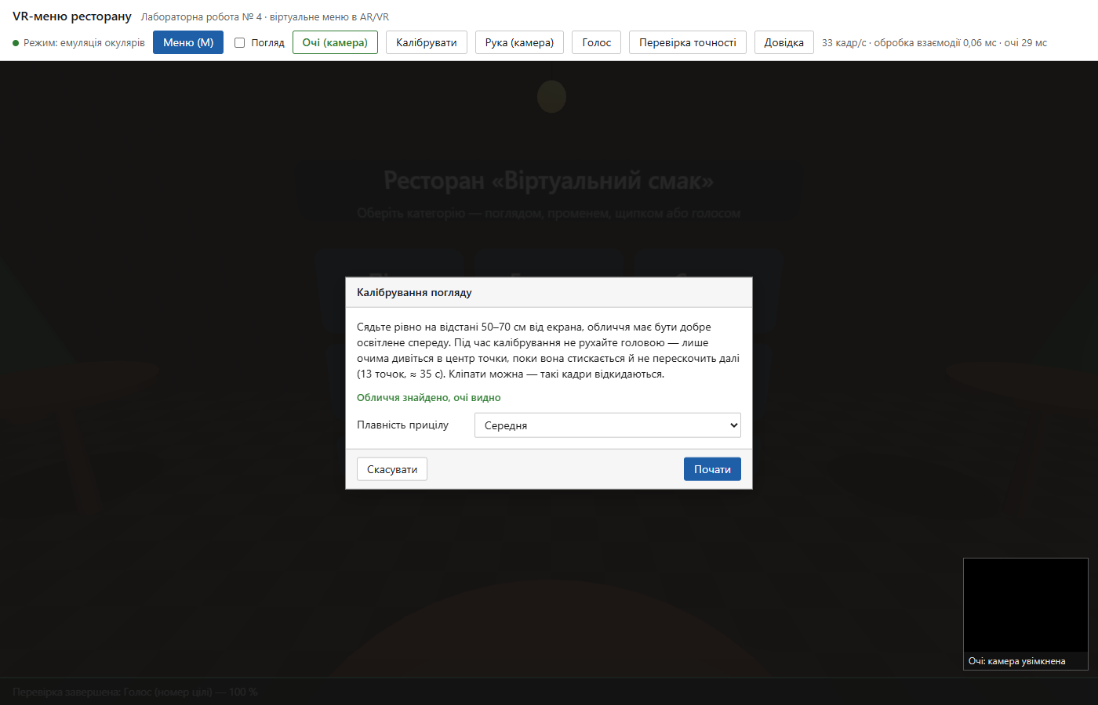
Рисунок 1 — Калібрування погляду
Калібрування: точка 4 з 13 стискається, поки збираються ознаки:
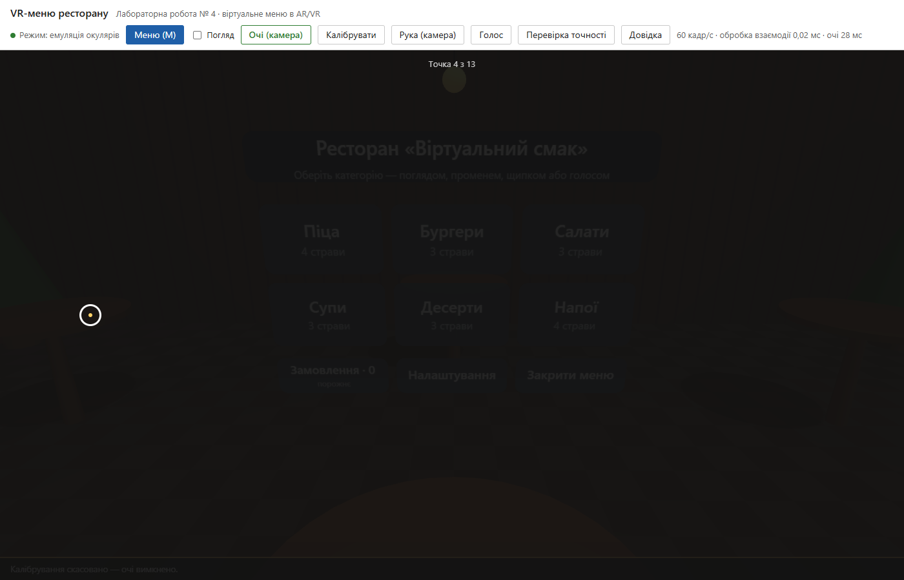
Рисунок 2 — Точка калібрування
Результат: кола — контрольні точки, хрестики — оцінка системи, жовта точка — живий приціл:
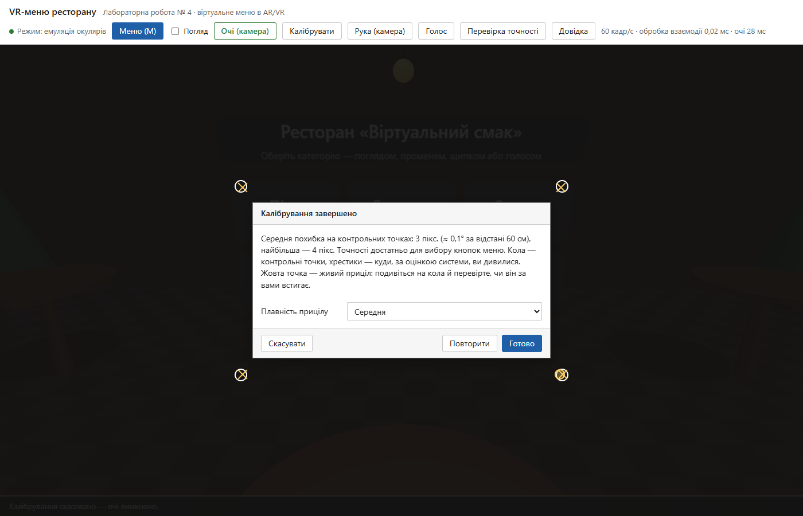
Рисунок 3 — Результат калібрування
Вибір очима: приціл там, куди дивиться користувач, смужка на кнопці «Салати» показує відлік затримки:
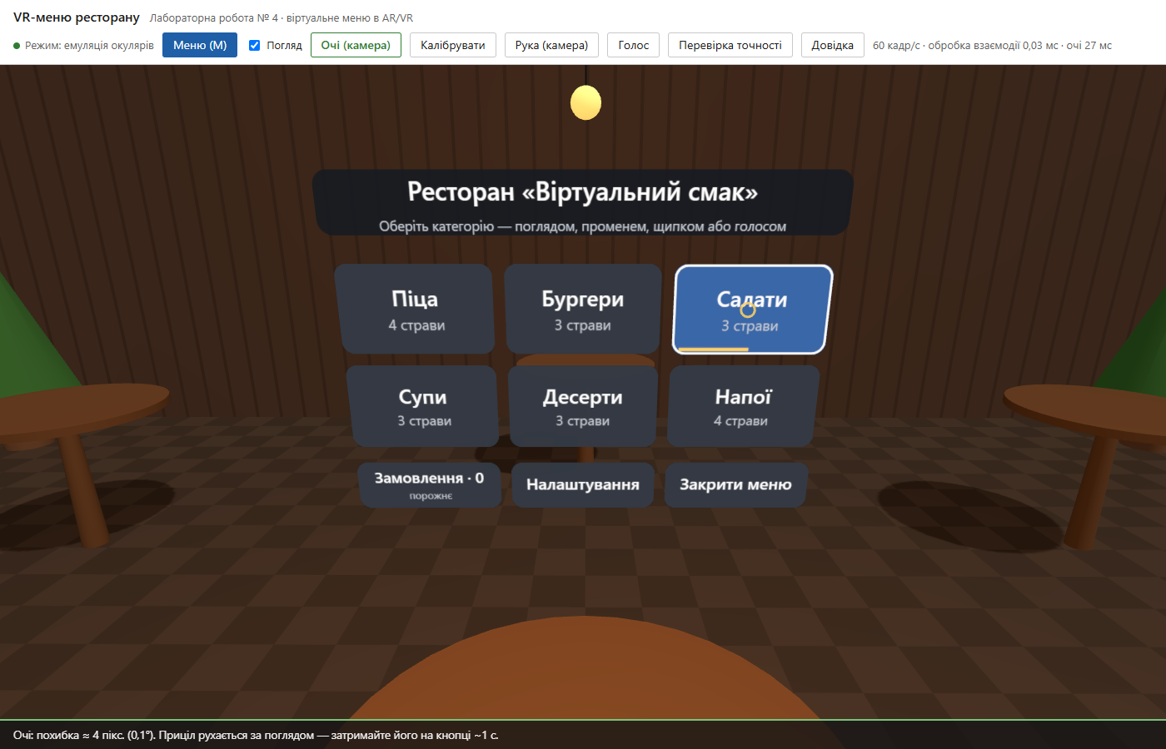
Рисунок 4 — Вибір очима

5.6. Замовлення
Кошик зберігається в моделі меню. Кількість однієї страви — від 1 до 20. «Оформити» відкриває сторінку підтвердження, а «Так» надсилає на сервер лише ідентифікатори страв, кількість і спосіб підтвердження. Ціни й суму сервер бере з бази.

5.7. Інтерфейс
Головна сторінка меню у віртуальному ресторані:
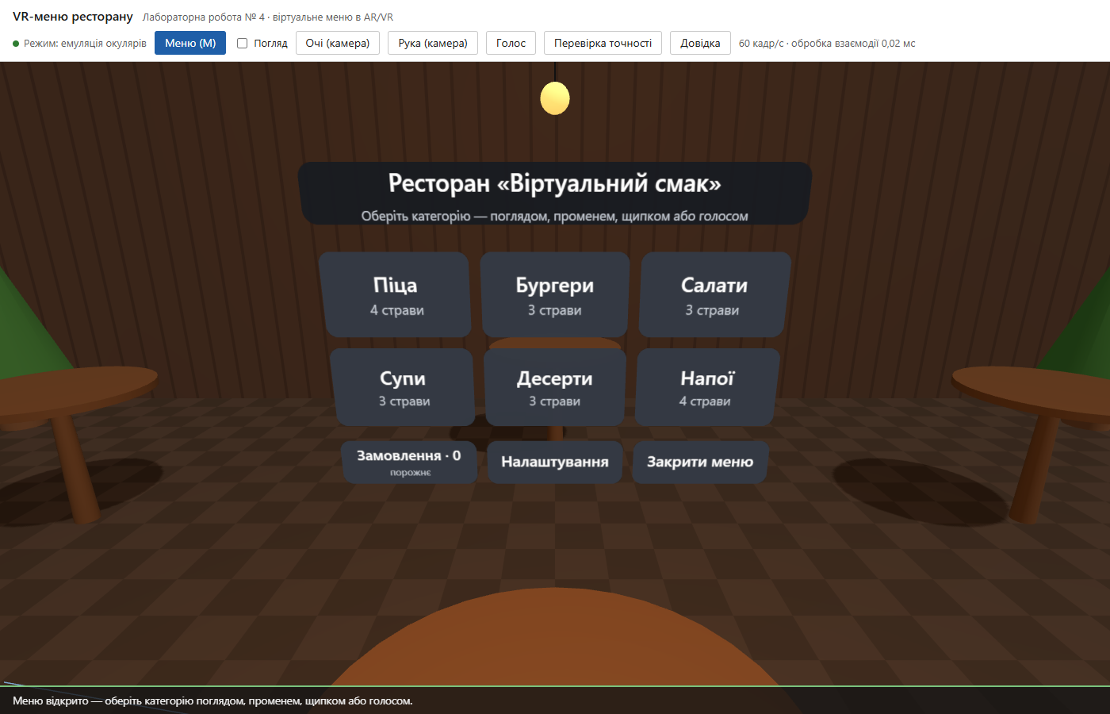
Рисунок 5 — Головне меню
Вибір поглядом: приціл на кнопці «Піца», смужка й кільце показують прогрес затримки:
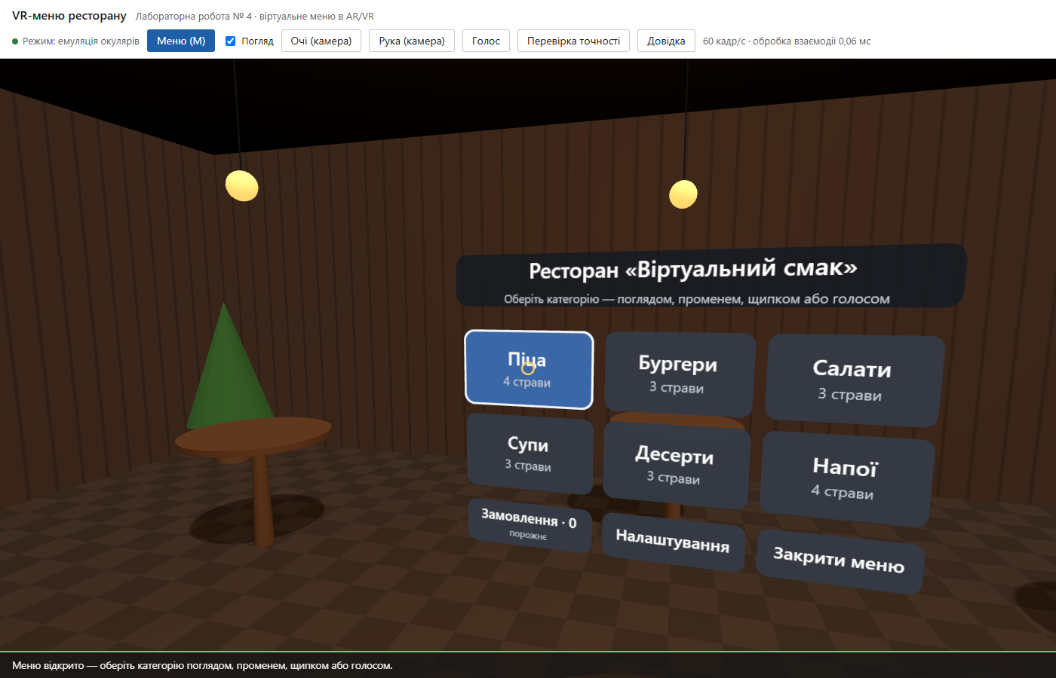
Рисунок 6 — Вибір поглядом
Категорія «Піца»: картки з 3D-мініатюрами, наведення променем від «руки» (миша):
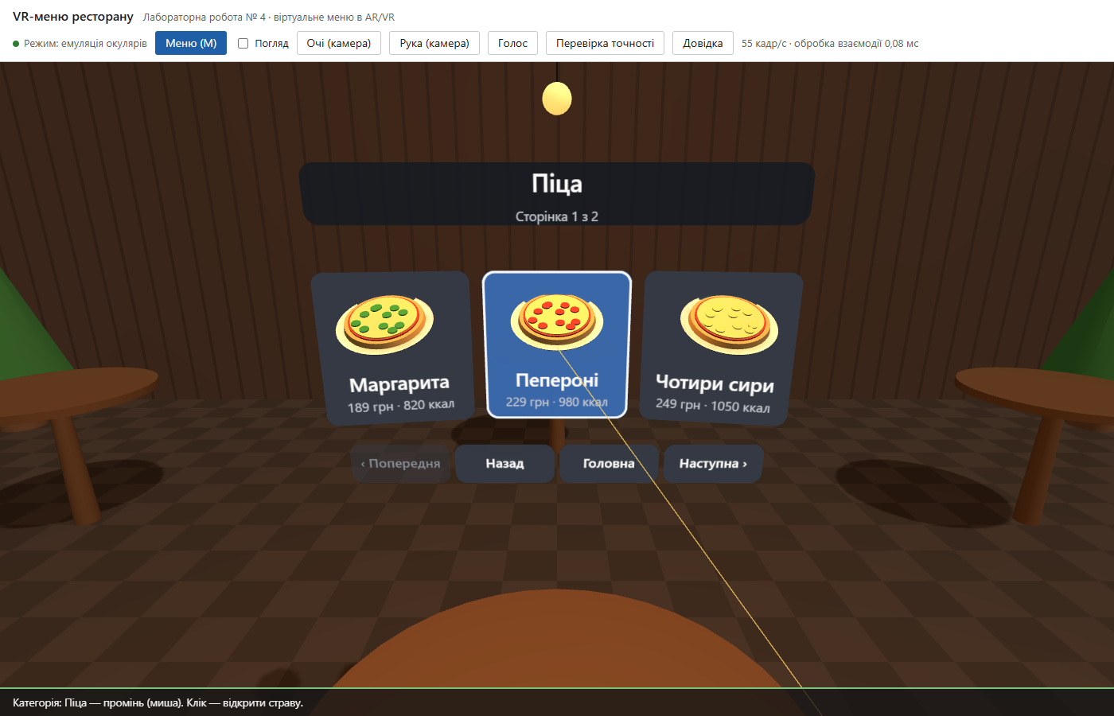
Рисунок 7 — Категорія і промінь
Сторінка страви: 3D-модель на поворотній підставці, інгредієнти «плавають» довкола:
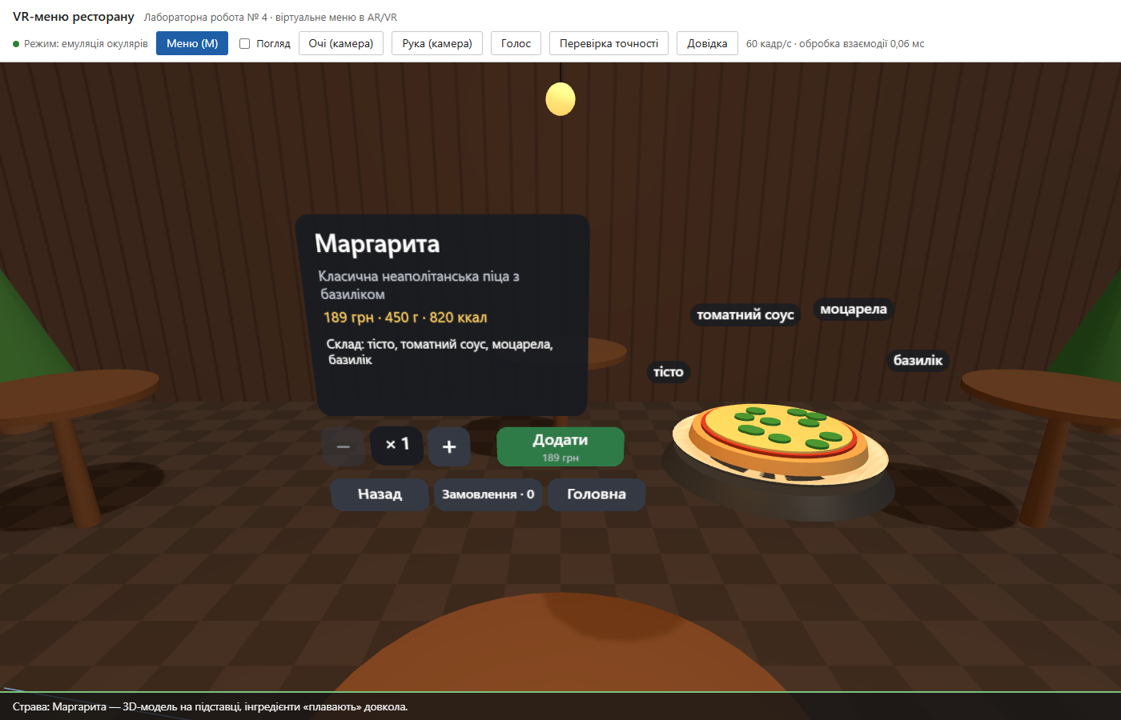
Рисунок 8 — Страва в 3D
Рука з вебкамери: курсор долоні над кнопкою «+»:
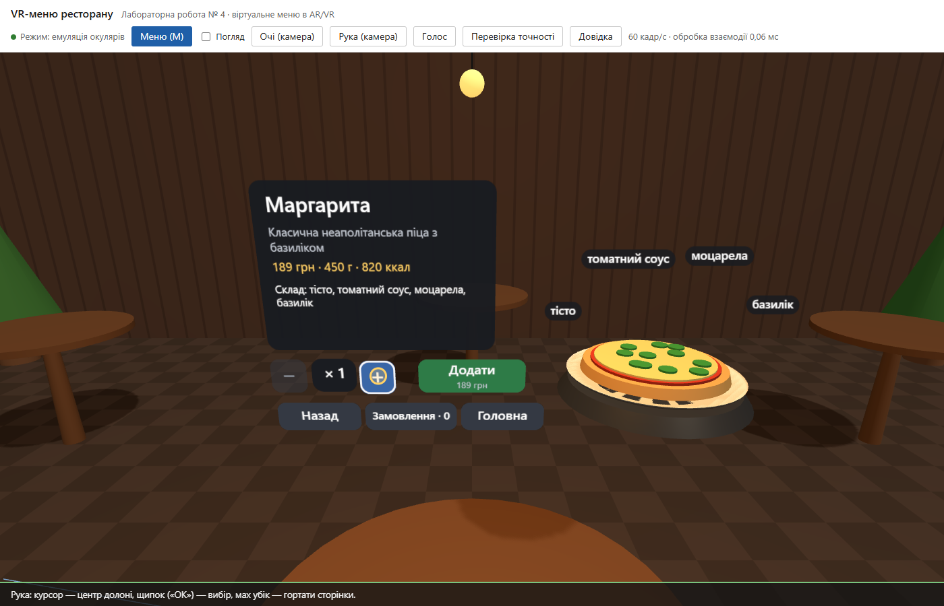
Рисунок 9 — Рука
Замовлення, зібране голосом:
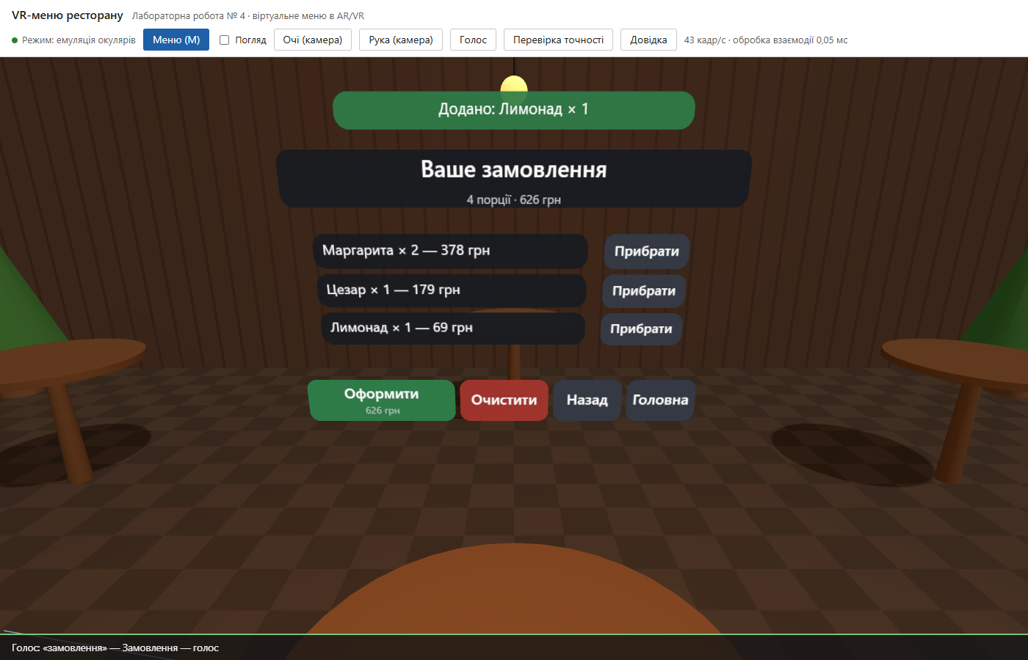
Рисунок 10 — Замовлення
Підтвердження замовлення («Так» / «Ні», або голосом):
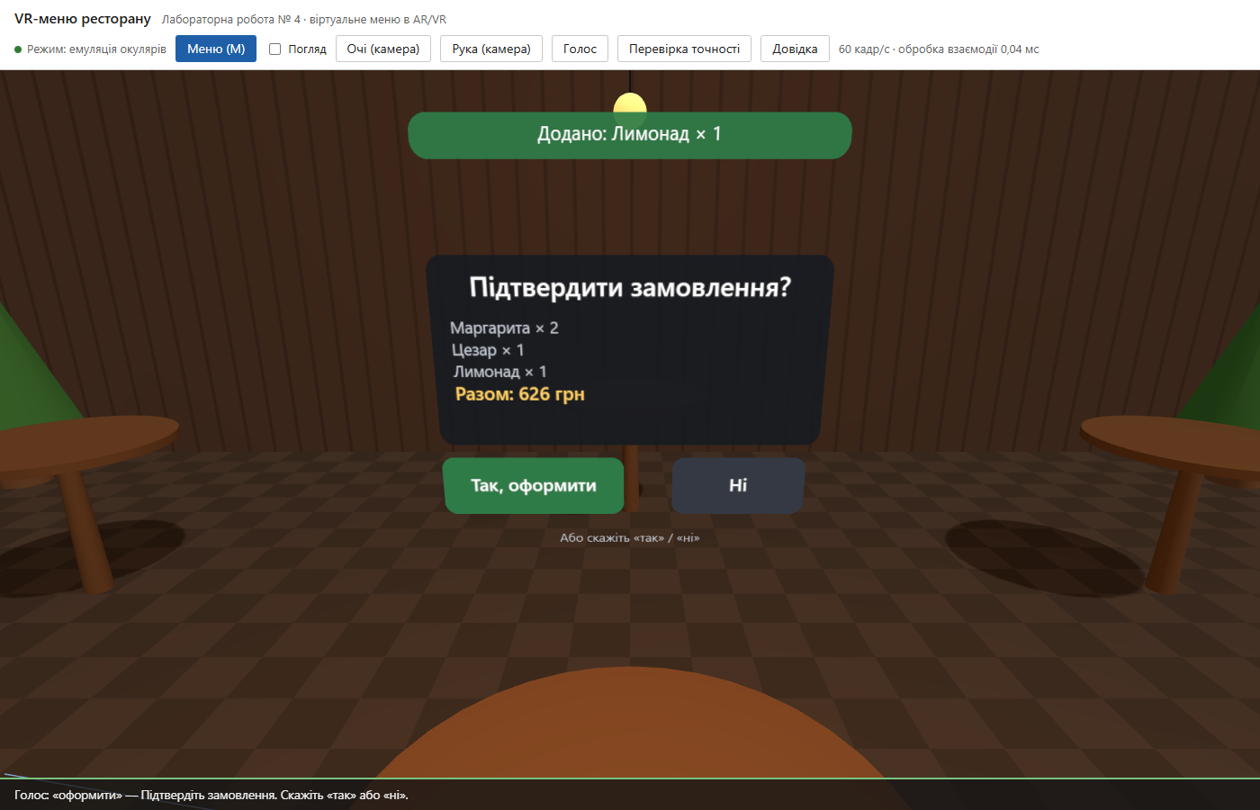
Рисунок 11 — Підтвердження
Налаштування (зверху — повідомлення про прийняте замовлення):
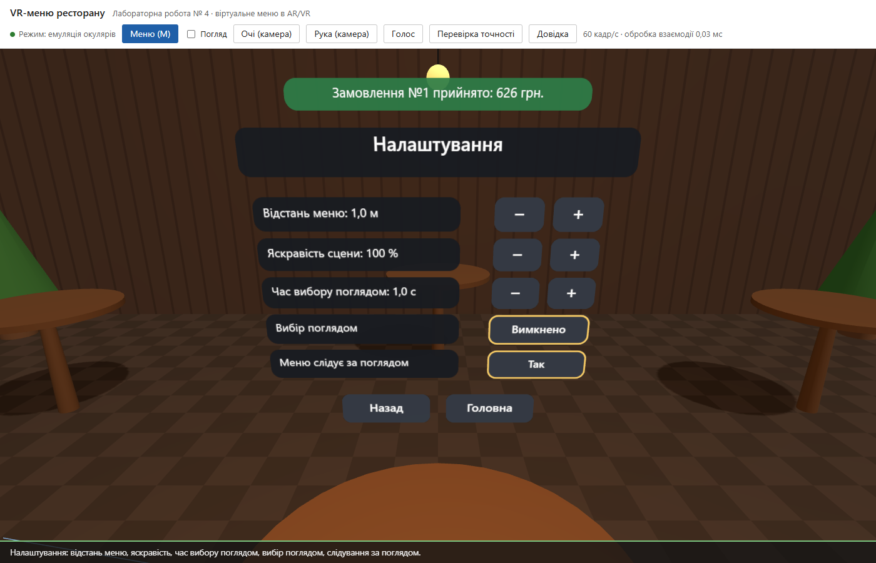
Рисунок 12 — Налаштування
Користувач відвернувся — меню плавно переїжджає перед погляд:
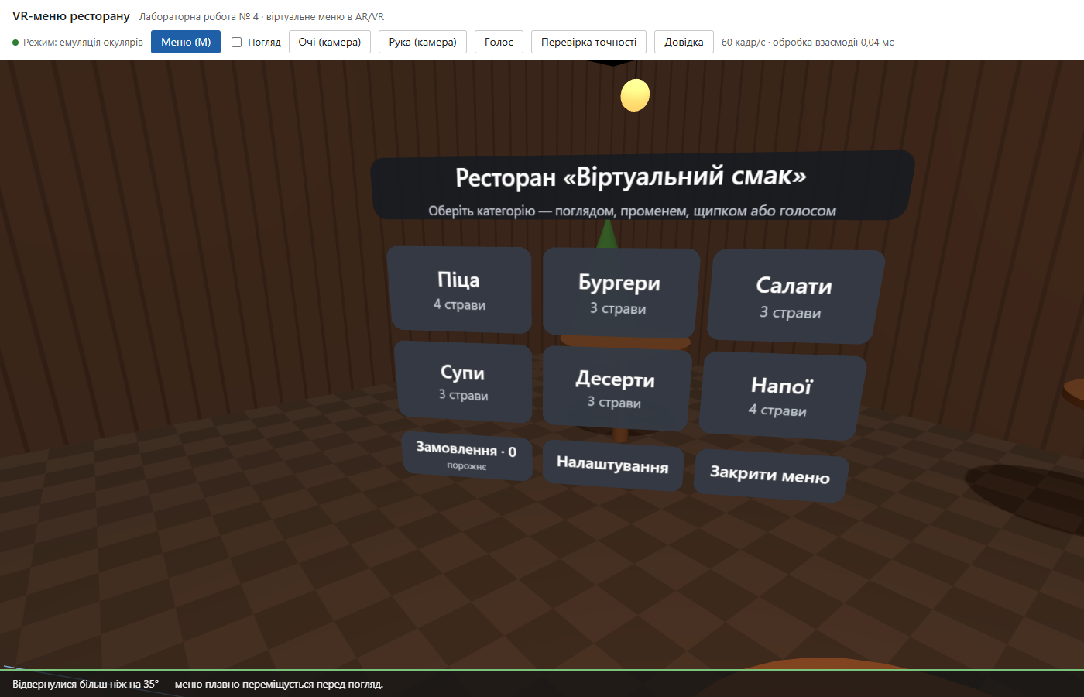
Рисунок 13 — Слідування за поглядом
Перевірка точності: система підсвічує ціль, яку треба обрати заданим способом:
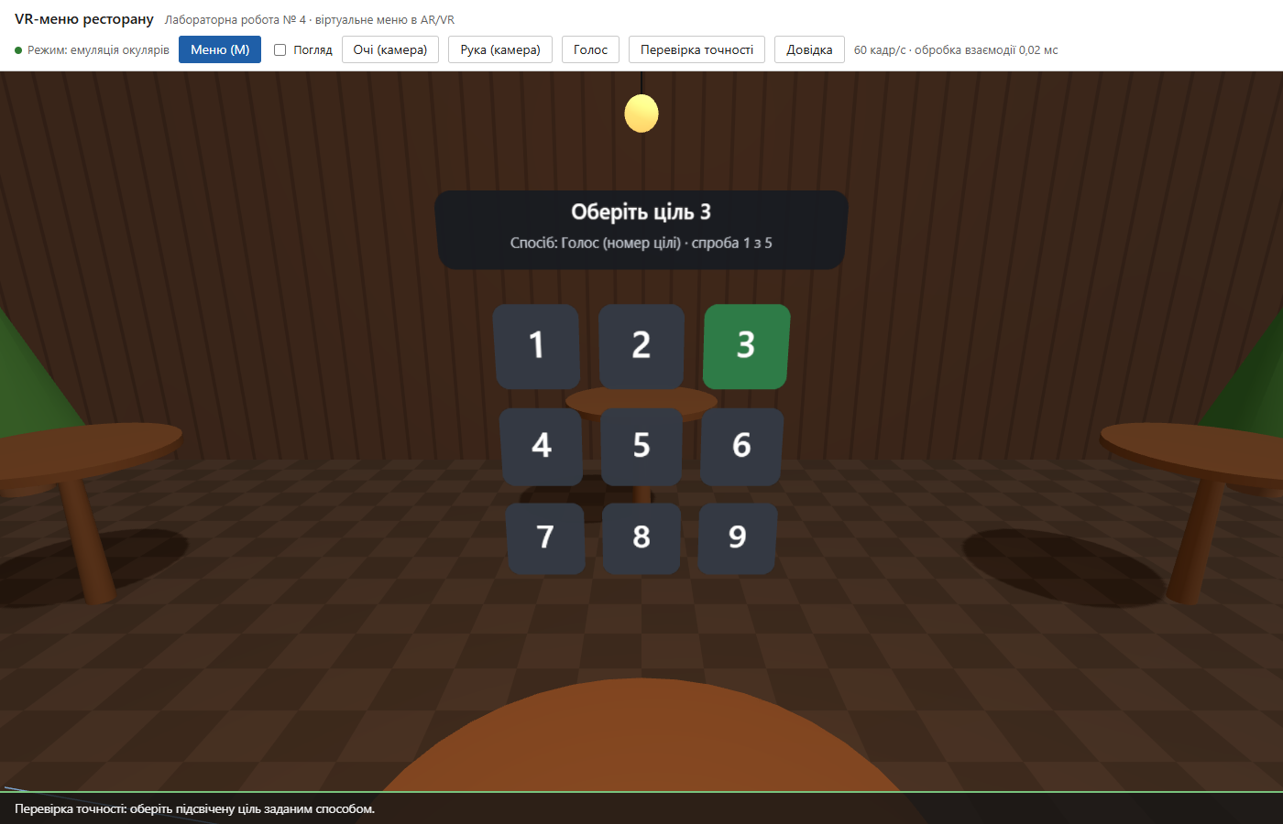
Рисунок 14 — Перевірка точності
Результати перевірки точності (таблицю можна скопіювати):
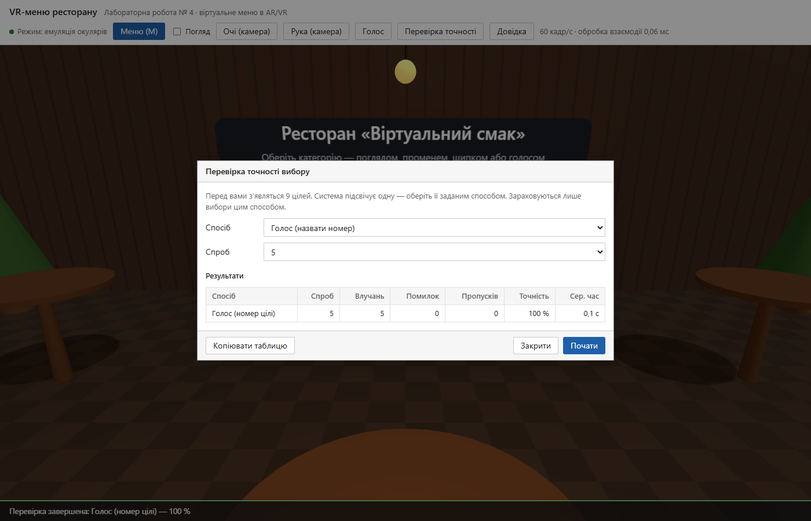
Рисунок 15 — Результати точності
Довідка з керуванням:
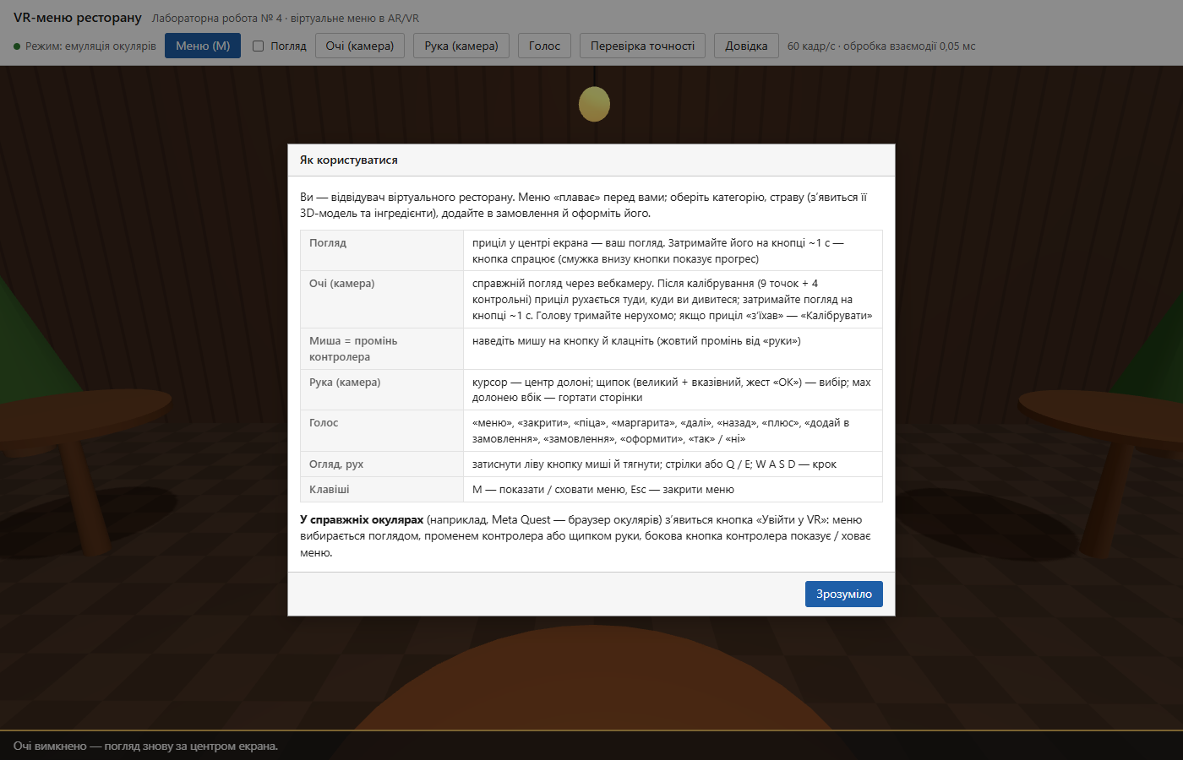
Рисунок 16 — Довідка

6. Безпека
Загроза | Захист
Підробка суми замовлення | Клієнт надсилає лише id страв і кількість; ціни й суму сервер бере з бази
Некоректні дані | Валідація на сервері: 1–20 позицій, кількість — ціле число 1–20, страва має існувати в меню, спосіб — з дозволеного списку
SQL-ін’єкції | Параметризовані запити
XSS | Текст у сторінку виводиться через textContent, у 3D — малюється на canvas
Перевантаження | Тіло запиту до 8 КБ, зрозумілі відповіді на некоректний JSON
Конфіденційність | Відео з вебкамери (рука, очі) і мікрофон обробляються лише в браузері, зображення на сервер не надсилаються. Моделі MediaPipe працюють локально, хмарних ключів API немає.
Випадкові дії | Захист від «проблеми Мідаса» (розділ 5.4), підтвердження замовлення

7. Тестування

7.1. Модульні тести (npm test) — 23 тести, усі пройдено
- модель меню: навігація, сторінки, кошик, обмеження кількості, оформлення лише з підтвердженням, налаштування та їхні межі;
- затримка погляду (спрацьовує один раз, скидається при зміні цілі);
- 23 голосові команди;
- жести руки на синтетичних кадрах: курсор, щипок, мах, кулак не вважається щипком;
- українські відмінки («1 порція», «3 порції», «5 порцій»);
- очі: ознаки на синтетичному обличчі (зіниця вправо / вниз, моргання), калібрування за 9 точками з шумом (похибка на контрольних точках), стійкість до невеликого повороту голови, перетворення пікселів у градуси, медіанний фільтр, фільтр One Euro, відсіювання викидів, вибір цілі за вікном 300 мс;
- REST API: серверний перерахунок суми, валідація, спосіб підтвердження.

7.2. Браузерні перевірки — 28 перевірок, усі пройдено
Chrome без вікна й без звуку керує застосунком через протокол DevTools.
npm run test:e2e — 17 перевірок:
Що перевіряється | Результат
Сторінка запускається, меню (20 страв, 6 категорій) завантажено з сервера | ✔
Промінь (справжні кліки миші): категорія, гортання, страва; «+» і «Додати» | ✔
Погляд: через 0,6 с вибору ще немає, через 1,5 с — є | ✔
Після зміни сторінки кнопка під поглядом не спрацьовує сама | ✔
Вимкнений погляд нічого не обирає | ✔
Рука: щипок обирає пункт під курсором, мах гортає сторінки | ✔
Голос: категорія → страва → кількість → додати → замовлення | ✔
Оформлення: «ні» скасовує, «так» зберігає в базі (сума 296 грн, спосіб voice) | ✔
Підтвердження променем (кнопка «Так») | ✔
Незрозуміла голосова команда не виконується | ✔
Налаштування; меню переміщується за поглядом | ✔
Режим перевірки точності рахує влучання й помилки | ✔
Час обробки взаємодії за кадр < 20 мс | ✔
Помилки в консолі | ✔ немає

npm run test:e2e:eyes — 11 перевірок очей:
Що перевіряється | Результат
Справжній Face Landmarker на фото обличчя (фальшива камера Chrome) знаходить обличчя й зіниці | ✔ h = 0,505, v = −0,001 (зіниці по центру ока)
Скасування калібрування вимикає очі й камеру | ✔
Повне калібрування (13 точок) з імітованими очима, показ похибки в пікселях і градусах | ✔ 3–4 пікс.
Вибір очима через ~1 с, джерело «очі» | ✔
Тремтіння (кожен 6-й кадр «вискакує» на сусідню кнопку) не заважає вибору | ✔
Обличчя зникло — нічого не обирається | ✔
Сервер приймає спосіб eyes; вимкнення очей повертає погляд «головою» | ✔
Помилки в консолі | ✔ немає

7.3. Точність вибору (вимога завдання — понад 90 %)
Точність виміряно автоматично в режимі «Перевірка точності». 9 цілей розміром 0,13 м із кроком 0,16 м на відстані 1 м (ціль ≈ 7,4°, крок ≈ 9,1°), кожного разу підсвічується випадкова ціль. Спроба йде через увесь справжній конвеєр застосунку (промені, затримка, фільтри, калібрування), а до наведення додається реалістичний шум:
Спосіб | Шум наведення | Спроб | Влучань | Помилок | Пропусків | Точність
Погляд (голова) | σ = 1,5° | 20 | 20 | 0 | 0 | 100 %
Промінь (миша) | σ = 12 пікс. | 20 | 20 | 0 | 0 | 100 %
Рука (щипок) | σ = 25 пікс. | 20 | 19 | 1 | 0 | 95 %
Голос (номер словом) | — | 20 | 20 | 0 | 0 | 100 %

Для очей шум задано як похибку айтрекера σ: постійний зсув у межах спроби («з’їхане» калібрування) плюс тремтіння кожного кадру.
Похибка айтрекера σ | На екрані | Спроб | Влучань | Помилок | Пропусків | Точність | Сер. час вибору
1° | ≈ 12 пікс. | 20 | 20 | 0 | 0 | 100 % | 1,4 с
2° | ≈ 25 пікс. | 20 | 19 | 1 | 0 | 95 % | 1,4 с
3° | ≈ 37 пікс. | 20 | 19 | 0 | 1 | 95 % | 1,8 с
4° | ≈ 50 пікс. | 20 | 17 | 2 | 1 | 85 % | 3,4 с
5° | ≈ 62 пікс. | 20 | 12 | 6 | 2 | 60 % | 2,7 с
6° | ≈ 75 пікс. | 20 | 13 | 4 | 3 | 65 % | 2,4 с

Висновок: за похибки айтрекера до 3° вибір очима відповідає вимозі (понад 90 %). Половина цілі — близько 3,7°, тож коли похибка наближається до цього розміру, погляд дедалі частіше «сідає» на сусідню ціль. Середній час вибору — 1,4 с: це затримка 1 с плюс ~0,4 с на медіанний фільтр, вікно 300 мс і згладжування. Типова похибка вебкамери (1,5–4°) якраз потрапляє на межу, тому важливі якісне калібрування й великі кнопки. Похибку калібрування користувач бачить одразу на екрані результату.
Для голосу автоматичний тест перевіряє розбір команд, а не розпізнавання мовлення: якість Web Speech API залежить від мікрофона й вимови.

7.4. Ручні вимірювання автора
Таблицю заповнює автор роботи: кнопка «Перевірка точності» → спосіб → «Почати» → після серії «Копіювати таблицю». Для способу «Очі через вебкамеру» спершу увімкнути «Очі (камера)» і пройти калібрування; його похибку записати окремо.
Спосіб | Спроб | Влучань | Помилок | Пропусків | Точність | Сер. час
Погляд (затримка) | ___ | ___ | ___ | ___ | ___ % | ___ с
Очі через вебкамеру | ___ | ___ | ___ | ___ | ___ % | ___ с
Миша / промінь контролера | ___ | ___ | ___ | ___ | ___ % | ___ с
Рука (вебкамера, щипок) | ___ | ___ | ___ | ___ | ___ % | ___ с
Голос (номер цілі) | ___ | ___ | ___ | ___ | ___ % | ___ с

Похибка калібрування очей (з екрана результату): середня ___ пікс. (≈ ___°), найбільша ___ пікс.

7.5. Тестування за відгуками та виправлення
Відгук або знахідка | Рішення
Меню надто дрібне на екрані ноутбука | Відстань меню 1 м, поле зору камери 60°
Підписи інгредієнтів перекривали один одного | Розміщення дугою над моделлю
Текст кнопок навігації переносився | Менший шрифт кнопок
Погляд одразу обирав центральну картку на новій сторінці («проблема Мідаса») | Меню нижче рівня очей; після зміни сторінки кнопка під поглядом не спрацьовує, доки погляд з неї не зійде
Клік міг спрацювати по застарілому влучанню | Промінь перераховується в момент натискання
Замовлення, оформлені голосом, записувались як «миша» | Виправлено передачу способу в обробник дій
«1 порцій», «3 страв» | Узгодження числівників (plural)
Прохання: обирати меню справжнім поглядом очей через вебкамеру | Відстеження очей (розділ 5.5)
Калібрування надто швидке, приціл неточний | Довші точки (1 + 1,5 с) з лічильником і стисканням, відсіювання викидів, ознака розкриття очей, донавчання на 13 точках, живий приціл на екрані результату, вибір плавності
Одиночні «викиди» оцінки очей переводили приціл на сусідню кнопку | Медіанний фільтр перед One Euro і вибір цілі за вікном 300 мс
Вимкнений погляд усе одно підсвічував кнопку в центрі | Вимкнений погляд нічого не підсвічує
У перевірці точності перша ціль у центрі блокувалася захистом від Мідаса | Ціль, яку система запропонувала обрати, не блокується; цілі не повторюються поспіль

7.6. Продуктивність (вимога — затримка < 20 мс)
- Обробка взаємодії за кадр (промені всіх вказівників, наведення, затримка, вибір цілі): середня 0,03 мс, найбільша 0,2–0,5 мс, що значно менше за 20 мс. Значення щосекунди видно в шапці сторінки.
- Частота кадрів: 55–60 кадр/с навіть у браузері без відеокарти (програмний GPU).
- Розпізнавання обличчя й зіниць Face Landmarker: 20–30 мс на кадр у браузері без відеокарти. Це окремий потік відео (~30 кадр/с), який не блокує кадри сцени. З відеокартою (делегат GPU) значно швидше.
- Текстури кнопок перемальовуються лише при зміні стану, а не щокадру.

8. Розгортання
npm install # також завантажує моделі MediaPipe
npm start # http://localhost:3003
npm test # модульні тести
npm run test:e2e # браузерні перевірки
npm run test:e2e:eyes # перевірки відстеження очей
Справжні окуляри (Meta Quest). WebXR вимагає HTTPS або localhost. Окуляри з увімкненим режимом розробника підключаються кабелем, виконується adb reverse tcp:3003 tcp:3003, і в браузері окулярів відкривається http://localhost:3003 → «Увійти у VR» або «Увійти в AR». Без окулярів можна встановити розширення Chrome Immersive Web Emulator (Meta): воно імітує Quest, і кнопка «Увійти у VR» з’являється у звичайному Chrome. Для публічного розгортання потрібен HTTPS-хостинг.

9. Висновки
- Розроблено віртуальне 3D-меню ресторану в імерсивному просторі: плаваючі панелі, картки страв, 3D-моделі з інгредієнтами, замовлення з підтвердженням і налаштування. Оформлені замовлення зберігаються в базі даних разом зі способом підтвердження.
- Реалізовано п’ять способів взаємодії через спільний механізм дій: погляд із затримкою ≥ 1 с (правило із завдання), промінь контролера, жести руки (MediaPipe), голос (Web Speech) і справжній погляд очима через звичайну вебкамеру з калібруванням.
- Для справжніх окулярів використано відкритий стандарт WebXR (VR і AR, контролери, руки). Через відсутність окулярів основним режимом стала емуляція окулярів у браузері, яку дозволяє завдання. WebXR написано за специфікацією, але на реальних окулярах не перевірено — це наступний крок.
- Відстеження очей вебкамерою (точки зіниць MediaPipe, калібрувальна регресія, медіанний фільтр і One Euro, вибір цілі за вікном) замінює айтрекер окулярів. Моделювання показало, що вибір кнопок меню лишається точнішим за 90 % за похибки айтрекера до ~3°, а типова похибка вебкамери — 1,5–4°.
- Точність вибору в автоматичних вимірюваннях — 95–100 % для всіх способів (вимога — понад 90 %). Час обробки взаємодії — 0,03 мс у середньому, що значно менше вимоги 20 мс.
- Захист від «проблеми Мідаса» (затримка, блокування кнопки під поглядом після зміни сторінки, меню нижче рівня очей, підтвердження) запобігає випадковим виборам — головному ризику інтерфейсів, керованих поглядом.
- Якість підтверджено 23 модульними тестами й 28 браузерними перевірками.

